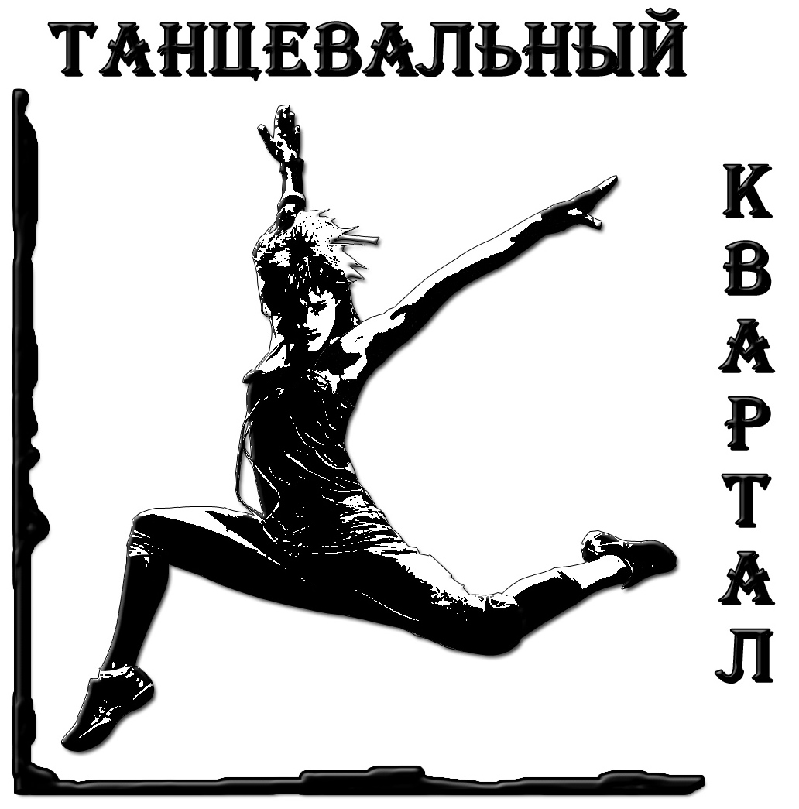
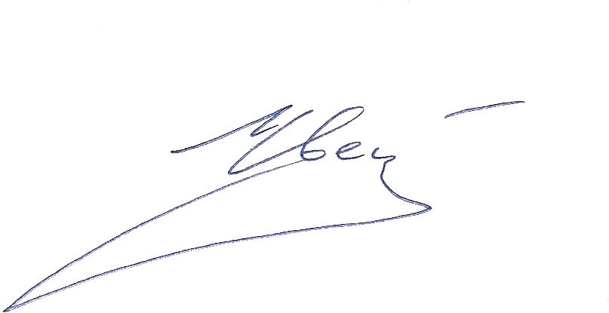

подлинники Положения , заверенного
со стороны учредителей конкурса находятся в АНО «Рустика»
Директор ____________С.С. Чепинога
«29» июля 2012 г.

ПОЛОЖЕНИЕ
VI Всероссийского конкурса современной хореографии
«ТАНЦЕВАЛЬНЫЙ КВАРТАЛ»
18 октября – 20 октября 2012 г., г. Владивосток

«Танцевальный Квартал» – это проект, который уже шестой год помогает Вам попасть в мир современной хореографии, искусства, гармонии и красоты. Конкурс призван раскрыть многообразие направлений современной хореографии и потенциал творческих коллективов и хореографов, создать условия для обучения и повышения профессионального мастерства.
- ЦЕЛИ И ЗАДАЧИ КОНКУРСА
Основной целью проекта является развитие, поддержка и популяризация современного хореографического искусства, воспитание художественного и эстетического вкуса, обмен творческими достижениями в области современной хореографии. Проект призван содействовать укреплению разносторонних творческих, культурных и дружеских связей, повышению исполнительского и профессионального уровня его участников, под руководством известных педагогов учебных заведений искусств и культуры, ведущих хореографов-практиков России.

- УЧРЕДИТЕЛИ КОНКУРСА
Автономная некоммерческая организация «Центр поддержки и развития фестивально-конкурсных, праздничных программ «Рустика» при поддержке Управления по делам молодежи администрации г. Владивостока.

3. ИНФОРМАЦИОННАЯ ПОДДЕРЖКА
Сайт «Календарь творческих событий» - http://artcalendar.ru/; Сайт «Танцевальный Клондайк» - http://dancerussia.ru/; Интернет-журнал «Step» - http://step-journal.ru/.

4. ОРГКОМИТЕТ КОНКУРСА
Оргкомитет формируется для организации и проведения конкурса и состоит из представителей АНО «Рустика», членов жюри, представителей заинтересованных организаций. Оргкомитет осуществляет приём заявок, отбор конкурсантов и другую организационную работу в соответствии с требованиями настоящего Положения, назначает Председателя жюри конкурса. Оргкомитет определяет место, время и порядок проведения мероприятий конкурса и информирует об этом участников, а также об изменениях, возникающих в процессе проведения конкурса. Оргкомитет оставляет за собой право на трансляцию концертов конкурсантов по телевидению , радио, на Интернет ресурсах; производить аудио и видеозапись с дальнейшим их распространением, без дополнительного гонорара участникам конкурса.
5. ПОРЯДОК ПРОВЕДЕНИЯ
Конкурс проводится на базе Дворца культуры железнодорожников по адресу: г. Владивосток, Партизанский проспект, 62 А, в следующем порядке:
18 октября 2012 г. - Первый конкурсный день: с 9:00 час. - заезд и регистрация участников фестиваля-конкурса; 10.00 – 18.00 час. – репетиционные блоки и конкурсный просмотр.
19 октября 2012 г. - Второй конкурсный день: с 9:00 час. – заезд и регистрация участников фестиваля-конкурса; 0.00 – 18:00 час. – репетиционные блоки и конкурсный просмотр.
20 октября 2012 г - Гала-концерт и Церемония награждения: 10.00 – 12.00 час. – «Круглый стол» с членами жюри для руководителей творческих коллективов и отдельных исполнителей; 10.00 – 12.00 час. – репетиция Пролога, Финала и номеров Гала-концерта; 12.00 – 13.00 час. – техническая репетиция; 14.00 – 16.00 час. – Гала-концерт и Церемония награждения.
6. УСЛОВИЯ УЧАСТИЯ В КОНКУРСЕ
Участниками конкурса могут являться: учащиеся хореографических школ, хореографических училищ, колледжей; воспитанники хореографических студий государственных и негосударственных образовательных учреждений, внеклассной и внешкольной работы и дополнительного образования; частных танцевальных школ; воспитанники спортивно-танцевальных клубов и фитнес-центров; участники творческих коллективов МЦ ВУЗов и ССУЗов; хореографические ансамбли, коллективы, группы самодеятельного творчества; возраст участников должен соответствовать требованиям по номинации на момент начала фестивально-конкурсной программы.
Для участия в конкурсе необходимо не позднее 11 октября 2012 г. предоставить в Оргкомитет следующие документы: Анкету-заявку участника установленного образца; Для коллектива - список участников в печатном виде.

7. НОМИНАЦИИ И ВОЗРАСТНЫЕ КАТЕГОРИИ КОНКУРСНОЙ ПРОГРАММЫ
- Детский танец (соло, дуэт, малые формы (до 5 человек), ансамбль). Возрастные категории: «до 5 лет»; «5 – 7 лет»; «8 – 11 лет».
- Деми-классика/Неоклассика (соло, дуэт, малые формы (до 5 человек), ансамбль). Возрастные категории: «8 – 11 лет»; «12 – 14 лет»; «15 – 18 лет»; «19 лет и старше».
- Modern dance (техника М. Грэхем; техника Х. Лимона и т.д.); contemporary; контактная импровизация; Фрагменты из постановок, спектаклей известных современных хореографов (например: Мориса Бежара); Авторская постановка (соло, дуэт, малые формы (до 5 человек), ансамбль). Возрастные категории: «8 – 11 лет»; «12 – 14 лет»; «15 – 18 лет»; «19 лет и старше».
- Jazz dance (классический джаз, афро-джаз, современный джаз, стили: «Блюз», «Лирика», «Горячий джаз» и т.д.); Фрагменты из постановок, спектаклей известных современных хореографов (например: Alvin Ailey American Dance Theater); Авторская постановка (соло, дуэт, малые формы (до 5 человек), ансамбль). Возрастные категории: «8 – 11 лет»; «12 – 14 лет»; «15 – 18 лет»; «19 лет и старше».
- Эстрадная хореография: «эстрадно-сценический танец», «эстрадно-спортивный стиль», «танцевальное шоу» (соло, дуэт, малые формы (до 5 человек), ансамбль). Возрастные категории: «8 – 11 лет»; «12 – 14 лет»; «15 – 18 лет»; «19 лет и старше».
- Уличный танец: направления hip-hop и break dance (соло, дуэт, малые формы (до 5 человек), ансамбль). Возрастные категории: «8 – 11 лет»; «12 – 14 лет»; «15 – 18 лет»; «19 лет и старше».
- Cover dance (кавер-версии хореографических постановок из популярных видеоклипов отечественных и зарубежных поп-исполнителей) (соло, дуэт, малые формы (до 5 человек), ансамбль). Возрастные категории: «12 – 14 лет»; «15 – 18 лет».
- Специальная номинация – экспериментальная хореография на тему «Моё прочтение книги» (например, произведения А.С. Пичуричкина, М.А. Булгакова) - неординарные решения в области хореографии через лексику, музыку, литературу, артобъекты, медиа и т.д.

8. УСЛОВИЯ ПРОВЕДЕНИЯ КОНКУРСА
Для номинаций: «Детский танец», «Деми-классика/Неоклассика», «Modern dance», «Jazz dance», «Эстрадная хореография», «Уличный танец» - во всех возрастных категориях участники должны представить на конкурсный просмотр два разнохарактерных танца (продолжительность каждого номера не более 5 минут). В номинации «Cover dance» участники должны представить на конкурсный просмотр один хореографический номер (продолжительностью не более 7 минут) и оригинальный видео-клип исполнителя. Для специальной номинации конкурсной программы – «Экспериментальная хореография на тему «Моё прочтение книги» участники должны представить на конкурсный просмотр одну хореографическую постановку (продолжительностью не более 15 минут). Репертуар должен соответствовать возрасту, индивидуальным особенностям и наиболее полно раскрывать хореографические и актерские данные участников. Фонограммы записываются на отдельный CD-диск в аудио-формате, последовательными треками. Звукозапись должна быть с указанием названия номера, названия коллектива или фамилии исполнителя, а также продолжительность звучания данного произведения.

8.1. ОСОБЫЕ УСЛОВИЯ
Конкурсные просмотры проводятся публично. Очерёдность репетиций и выступления устанавливает Оргкомитет для каждого дня и каждой номинации. Оценка выступления участника и окончательное определение мест производится закрытым голосованием членов жюри. В случае если при подсчёте баллов имеет место равное количество балов, окончательное решение выносит Председатель жюри. Результаты конкурса объявляются в день проведения Гала-концерта. Жюри имеет право: присуждать не все премии между участниками, присуждать дипломы лучшим хореографам-постановщикам конкурса; присуждать дипломы педагогам, подготовившим конкурсантов; назначать специальные дипломы. В состав жюри не имеют право входить педагоги, подготовившие конкурсантов. Последовательность исполняемых произведений участники определяют самостоятельно, замена произведений допускается не позднее 3 (трех) рабочих дней до начала фестиваля-конкурса. Участники конкурса имеют право на рекламу своего спонсора. Видеосъёмка и дальнейшее распространение отснятого видеоматериала мероприятия фестиваля-конкурса проводится только Оргкомитетом.
Программа Гала-концерта формируется из номеров, занявших не только призовые места в номинациях и рекомендованных членами жюри, но и согласно основной художественной концепции, темпоритму и задумке главного режиссера Гала-концерта.
9. НАГРАЖДЕНИЕ
Участники оцениваются в каждой номинации и возрастной категории. Участники конкурса награждаются дипломами: обладателя Гран-при, Лауреата I, II, III степеней, дипломанта и участника. Благодарственными письмами награждаются: руководители творческих коллективов и авторы лучших хореографических работ. Жюри фестиваля-конкурса по согласованию с Оргкомитетом может учреждать специальные призы и награды, памятные подарки. Учреждаются: специальный приз Председателя жюри для хореографов или отдельных исполнителей – Грант на обучение на мастер-классах Международного Фестиваля современного танца «Айседора»-2013; Сертификат на бесплатное участие в Мега – проекте «Танцевальная деревня – 2013 года (соло, дуэты, малые формы); Бонусные Сертификаты на участие в Международных фестивалях и конкурсах Китайской Народной Республики на 2013 – 2014 года (ансамбли).
10. ЖЮРИ КОНКУРСА
В состав жюри входят профессиональные педагоги по хореографии, педагоги учреждений культуры и искусства, руководители творческих танцевальных объединений и центров, школ современной хореографии Дальневосточного региона и России, победители Всероссийских и международных конкурсов и фестивалей по хореографии среди молодежи, популярные исполнители и артисты, общественные деятели, специалисты в области культуры и молодежной политики администрации г. Владивостока и Приморского края.
ПРЕДСЕДАТЕЛЬ ЖЮРИ – педагог, хореограф-постановщик, обладатель кандидатской степени в области танца «MFA Dance» Американского Университета Hollins University, председатель Центра современной хореографии г. Красноярска, художественный руководитель Театра современного танца «Данс-М», директор Международного Фестиваля современного танца «Айседора» - ЕЛЕНА СЛОБОДЧИКОВА, г. Красноярск.
СПЕЦИАЛЬНО ПРИГЛАШЕННЫЙ ЧЛЕН ЖЮРИ – старший преподаватель кафедры хореографического искусства Санкт-Петербургского Гуманитарного университета профсоюзов, старший преподаватель Ленинградского областного колледжа искусств, педагог-хореограф по современным направлениям хореографии, двукратный Чемпион России по джаз-танцу, руководитель хореографического проекта «Танцующие люди» (г. Санкт-Петербург) – АЛИНА ЮРЧЕНКО, г. Санкт-Петербург.
В рамках проекта «Танцевальный Квартал» 16 -17 октября 2012 г. пройдут МАСТЕР-КЛАССЫ по направлениям современной хореографии: Contemporary dance, Jazz dance. Педагоги мастер-классов: Contemporary dance – Слободчикова Е.В., г. Красноярск; Jazz dance – Юрченко А.Е., г. Санкт-Петербург.

11. ОРГАНИЗАЦИОННЫЙ ВЗНОС ЗА УЧАСТИЕ В КОНКУРСЕ
с 18 октября по 20 октября 2012 г.:
Категория «А» (Россия, Дальневосточный регион; Приморский край) – предусматривает:
трансферт (станция прибытия – гостиница – станция убытия; гостиница – конкурс/Гала-концерт – гостиница); проживание в 2-х местных номерах с 12:00 час. 18.10.12 до 12:00 час. 20.10.12; 2-х разовое питание /18.10.12 ужин; 19.10.12 – завтрак; ужин; 20.10.12 – завтрак/; участие в фестивально-конкурсной программе в одной возрастной категории одной номинации. По предварительной договоренности с Оргкомитетом за дополнительную оплату возможно обеспечение обедами ………………………………………………………6 250 руб.
Категория «В» (Приморский край, г. Владивосток) – предусматривает:
участие в фестивально-конкурсной программе в одной возрастной категории одной номинации …………900 руб.
Категория «С» – предусматривает: участие в дополнительной номинации и (или) возрастной категории.
(для коллектива)………………………………………………………………………………3 000 руб.
(для солистов)…………………………………………………………………………………..1 000 руб.

ПРИГЛАШЕНИЕ НА МАСТЕР-КЛАССЫ
«Направления современной хореографии: contemporary и jazz dance», 16 – 17 октября 2012 г., г. Владивосток
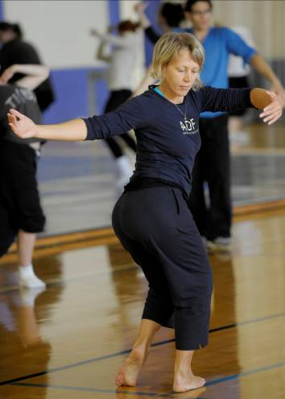
Мастер-класс «contemporary dance” проводит педагог, хореограф-постановщик, обладатель кандидатской степени в области танца «MFA Dance» Hollins University, председатель Центра современной хореографии г. Красноярска, художественный руководитель Театра современного танца «Данс-М», директор Международного Фестиваля современного танца «Айседора» - Елена Слободчикова, г. Красноярск.

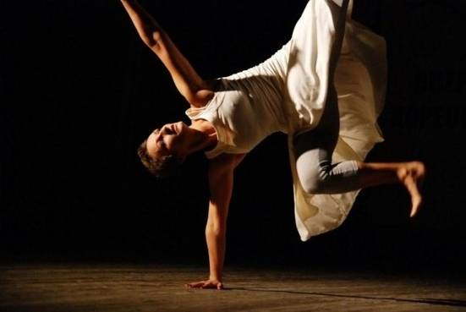
Мастер-класс “jazz dance” проводит старший преподаватель кафедры хореографического искусства Санкт-Петербургского Гуманитарного университета профсоюзов, старший преподаватель Ленинградского областного колледжа искусств, педагог-хореограф по современным
направлениям хореографии, двукратный Чемпион России по джаз-танцу, руководитель хореографического проекта «Танцующие люди» (г. Санкт-Петербург) – Алина Юрченко, г. Санкт-Петербург.

ПРОГРАММА И РАСПИСАНИЕ МАСТЕР-КЛАССОВ
16 октября 2012 года
11:00 – 12:30 час. – «Contemporary dance», Слободчикова Е. (г. Красноярск); 13:00 – 14:30 час. – «Contemporary dance», Слободчикова Е. (г. Красноярск);
15:00 – 16:30 час. – «Jazz dance», Юрченко А. (г. Санкт-Петербург);.17:00 – 18:30 час. – «Jazz dance», Юрченко А. (г. Санкт-Петербург).
17 октября 2012 года
11:00 – 12:30 час. – «Contemporary dance», Слободчикова Е. (г.Красноярск); 13:00 – 14:30 час. – «Contemporary dance», Слободчикова Е. (г.Красноярск);
15:00 – 16:30 час. – «Jazz dance», Юрченко А. (г. Санкт-Петербург); 17:00 – 18:30 час. – «Jazz dance», Юрченко А. (г. Санкт-Петербург).
18:30 час. – вручение сертификатов участникам Мастер-классов.

СТОИМОСТЬ МАСТЕР-КЛАССОВ:
- «Направления современной хореографии: contemporary и jazz dance»
(полный класс, 16 – 17 октября 2012 г.) 4 800 руб.
- «Contemporary dance» (Е. Слободчикова, г. Красноярск):
Полный класс (4 занятия) 3 500 руб.
Неполный класс (2 занятия) 1 800 руб.
1 урок 1 000 руб.
- «Jazz dance» (А. Юрченко, г. Санкт-Петербург)
Полный класс (4 занятия) 3 500 руб.
Неполный класс (2 занятия) 1 800 руб.
1 урок 1 000 руб.

Оплата проезда к месту проведения конкурса, мастер-классов (г. Владивосток) и обратно производится за счёт командирующей стороны или за счёт личных средств участников. Услуги, не включённые в оргвзнос, оплачиваются участниками дополнительно. Стоимость оговаривается в индивидуальном порядке.

Расчет за участие в конкурсе, в мастер-классах можно произвести как в наличной, так и в безналичной форме до
11 октября 2012 года.

Реквизиты для безналичного расчёта:
Получатель: Автономная некоммерческая организация «Центр поддержки и развития фестивально – конкурсных, праздничных программ «Рустика»
Наименование платежа: «Организационный взнос за участие в VI Всероссийском фестивале-конкурсе современной хореографии «Танцевальный Квартал» или «Организационный взнос за участие в Мастер-классе «Современные направления хореографии»
Юр. адрес 690090, г. Владивосток, ул. Алеутская, д. 11, каб. 608; тел/факс: 8 (423) 241-28-56; ИНН: 2536191960 КПП: 254001001; р/сч: 40703810200001423901; кор/счет: 30101810800000000795; Банк: ОАО АКБ «Приморье» г. Владивосток; БИК: 040507795
При необходимости организации-плательщику может быть выставлен счет, заключён договор. При регистрации участникам необходимо при себе иметь копию платёжного поручения. В качестве отчётных документов участникам будут выданы счета-фактуры и акты оказанных услуг.
Внимание! Возможны изменения и дополнения в программе проведения. Заявки окончательно регистрируются после получения копии платёжного документа, подтверждающего оплату.
Узнать более подробную информацию и подать заявку Вы можете, обратившись в Оргкомитет: Автономная некоммерческая организация «Центр поддержки и развития фестивально-конкурсных, праздничных программ «Рустика», 690090, Приморский край, г. Владивосток, ул. Алеутская, 11, каб. 608, тел/факс 8 (423) 2412856; Кураторы проекта: Затолокина Евгения Николаевна – 89242337945, Федосеева Валерия – 89242305579; электронная почта: primfestival@yandex.ru; официальный сайт: www.rystika.ru

ДОПОЛНИТЕЛЬНОЕ ПРЕДЛОЖЕНИЕ:
Уважаемые руководители творческих коллективов и отдельных исполнителей! Предлагаем Вам рассмотреть возможность совместить участие в VI Всероссийском конкурсе «Танцевальный квартал» с участием в II Международном фестивале детского и юношеского творчества «Дети Солнца», г. Ханой – г. Ня-Чанг, Социалистическая Республика Вьетнам, 10-18 октября 2012 г. или с участием в III Международном фестивале-конкурсе «Твой Успех», г. Харбин, КНР, 25 - 29 октября 2012 г.
Подробную информацию можно получить по телефонам: 89046298282 – Салова Регина Игоревна, 89146651958 – Бердникова Лариса Владимировна (Отдел фестивально-конкурсных программ в странах Азиатско Тихоокеанского региона АНО «Рустика»)

